Colocar o eixo temático do trabalho
Instruções para Autores dos Artigos e Abstracts da Conferência CTDA
Juliano H. Rodrigues¹, Igor S. Pereira², Miguel R. Oliveirar¹, Diemison N. Rocha³
¹Instituto de Ciências Exatas e Naturais – Universidade Federal do Pará (UFPA)
Caixa Postal 15.064 – 91.501-970 – Porto Alegre – RS – Brazil
²Department of Computer Science – University of Durham
Durham, U.K.
³Faculdade de Sistemas de Informação
Universidade Federal do Pará (UFPA) – Cametá, PA – Brasil
{jhr,Miguel,drocha}@ufpa.br, igorpp@durham.ac.uk

Abstract. This meta-paper describes the style to be used in articles and short papers for SBC conferences. For papers in English, you should add just an abstract while for the papers in Portuguese, we also ask for an abstract in Portuguese (“resumo”). In both cases, abstracts should not have more than 10 lines and must be in the first page of the paper.
Resumo. Este meta-artigo descreve o estilo a ser usado na confecção de artigos e resumos de artigos para publicação nos anais das conferências organizadas pela SBC. É solicitada a escrita de resumo e abstract apenas para os artigos escritos em português. Artigos em inglês deverão apresentar apenas abstract. Nos dois casos, o autor deve tomar cuidado para que o resumo (e o abstract) não ultrapassem 10 linhas cada, sendo que ambos devem estar na primeira página do artigo.

1. Informação Geral
Todos os artigos completos submetidos, incluindo qualquer documento complementar, devem ser escritos em Inglês ou Português. A formatação do papel deve ser A4 com coluna única, 3,5cm de margem superior, 2,5 de margem inferior e 3,0cm para margens laterais, sem rodapés. A fonte principal deve ser Times, tamanho nominal 12, com 6 pontos de espaço antes de cada parágrafo. A numeração das páginas deve ser suprimida.
Artigos completos devem respeitar o número limite de páginas definido pela conferência. Conferências que publicam apenas abstracts pedem por textos de uma página.

2. Seções e Parágrafos
Títulos de seção devem ser em negrito, fonte 13, títulos de seção devem constar em negrito, alinhado à esquerda. Deve haver 12 pontos de espaçamento extra antes de cada título. Numeração de seção é opcional. O primeiro parágrafo de cada seção não deve ser recuado, enquanto as primeiras linhas dos parágrafos subsequentes devem ser recuadas em 1,27cm. Espaçamento entre linhas 1,5.

2.1 Subseções
Os títulos das subseções devem ser em negrito, fonte tamanho 12, alinhados à esquerda.

3. Figuras e Legendas
Section titles must be in boldface, 13pt, flush left. There should be an extra 12 pt of space before each title. Section numbering is optional. The first paragraph of each section should not be indented, while the first lines of subsequent paragraphs should be indented by 1.27 cm.

4.1. Subsections
The subsection titles must be in boldface, 12pt, flush left.

5. Figures and Captions
As legendas de imagens e tabelas devem ser centralizadas se ocuparem menos de uma linha (Figura 1), caso contrário, devem ser justificadas e recuadas 0.8cm em ambas as margens, como mostra a Figura 2. A legenda deve ser na fonte Helvetica, tamanho 10, negrito, com seis pontos de espaço antes de cada legenda.
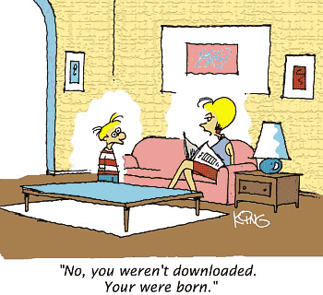
Figura 1. Uma figura típica.
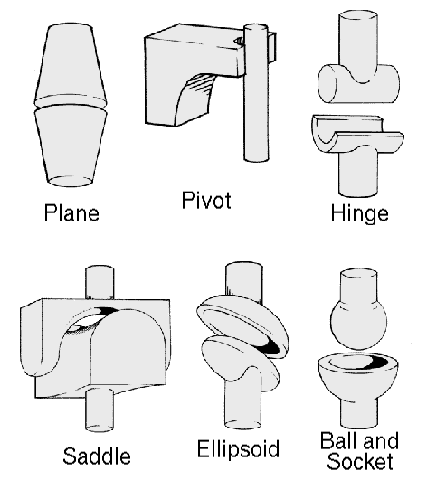
Figura 2. Esta figura é um exemplo de figura de legenda tendo mais de uma linha e justificada considerando as margens mencionadas na Seção 5.
Em tabelas, procure evitar o uso de fundos coloridos ou sombreados, evitar linhas grossas, duplas ou de enquadramento desnecessárias. Quando reportar informações empíricas, não utilize mais dígitos decimais do que os garantidos em termos de precisão e reprodutibilidade. As legendas de tabela devem ser colocadas antes da tabela (veja Tabela 1) e a fonte também deve ser Helvetica, tamanho 10, negrito, com 6 pontos de espaçamento antes e depois de cada legenda.
Tabela 1. Variáveis a serem consideradas na avaliação de técnicas de interação.
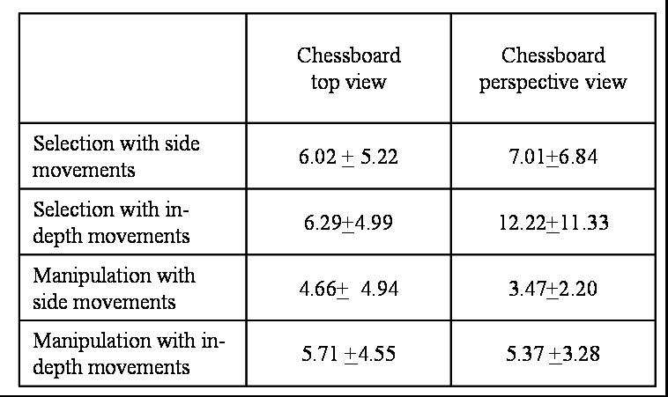

5. Imagens
A resolução das imagens no papel deve ser de aproximadamente 600 dpi para imagens em preto e branco e de 150 a 300 dpi para imagens em tons de cinza. Não inclua imagens com resolução excessiva, pois podem levar horas para imprimir, sem nenhuma diferença visível no resultado.

6. Referências
Referências bibliográficas devem ser claras e uniformes. As referências devem ser listadas utilizando fonte tamanho 12, com 6 pontos de espaço antes de cada referência. A primeira linha de cada referência não deve ser recuada, enquanto as posteriores devem ser recuadas em 0,5cm. A partir de 2019 TODAS as referências do CTDA devem seguir o modelo mais atual da norma ABNT.

